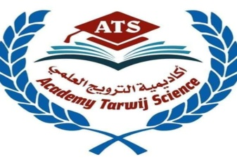

**أكاديمية الترويج العلمي**

**Academy Tarwij Science**

**امتحان الشهر الاول في مادة الجغرافيا**

**الفصل الاول /العام الدراسي 2021/2022**

**اسم الطالب : العلامـــــــــــة : /20**

**الصـــــــف : السابع اليوم والتاريخ : / /2021**

**ملاحظات * الاجابة على نفس الورقة .**

**\*عدد الاسئلة (4) ، عدد الصفحات (2)**

**السؤال الاول : (4علامات)**

**- عرف كل مما يلي ؟**

**1. المجره :**

**2. المذنبات :**

**3. المحاق:**

**4. المجال المغناطيسي :**

**السؤال الثاني : (6علامات)**

**- اذكر اهم خصائص الكواكب السيارة ؟**

**1.**

**2.**

**3.**

**السؤال الثالث : ( 6 علامات)**

**- اكمل الفراغ الاتي بما يناسبه :**

**1. من اشهر المذنبات التي يمكن مشاهدتها من الارض مذنب ......................**

**2. يبلغ عمر المجموعه الشمسيه حوالي ..............................................**

**3. اول رائد فضائي نزل على سطح القمر هو ........................................**

**4. تستغرق دورة الارض حول القمر حوالي .........................................**

**5. بدأت السنه الاولى من التقويم الهجري بعد حادثة ..............................**

**6. تبلغ نسبة غاز الاكسجين في الغلاف الجوي .....................................**

**السؤال الرابع : ( 4 علامات)**

**- عدد اهم الاغلفه الرئيسيه التي تتكون منها الارض ؟**

**1.**

**2.**

**3.**

**4.**

**انتهت الاسئلة**

**"مع تمنياتي لكم بالنجاح والتوفيق"**

**معلمة المادة : ردينة سحيمان**